

Официальное издание органов местного самоуправления Абалаковского сельсовета Енисейского района Красноярского края
№ 38 от 27.10.2020 года
В номере:
1.Статья ПЧ-123 «ЗОЛА – ПРИЧИНА ПОЖАРА!»;
2.ОБРАЩЕНИЕ ГЛАВЫ ЕНИЙСКОГО РАЙОНА К ЖИТЕЛЯМ ЕНИСЕЙСКОГО РАЙОНА «Об исполнении на территории нашего района все поручения Губернатора края и штабов по противодействию коронавирусной инфекции»;
3.ПОСТАНОВЛЕНИЕ от 23.10.2020г. № 78-п «О внесении изменений и дополнений в Постановление от 30.10.2013г. № 103 «Об утверждении Положения об оплате труда работников, замещающих в администрации Абалаковского сельсовета и ее структурных подразделениях должности, не отнесенные к муниципальным должностям и должностям муниципальной службы» (в редакции Постановлений от 17.10.2014г. № 53; от 18.05.2015г. № 33; от 12.12.2016г. № 194; от 26.12.2017г. № 110; от 24.01.2018г. № 04-п; от 14.01.2019г. № 01-п; от 27.09.2019г. № 64-п; от 10.01.2020г. № 03-п; от 30.04.2020г. № 26-п);
4.ИНФОРМАЦИЯ «Об организации и проведении Большого этнографического Диктанта 2020 года»;
5.Объявление о приеме заявок по включению дворовой территории МКД в программу «Формирование современной городской среды в муниципальном образовании Абалаковский сельсовет на 2018-2024 годы» для благоустройства в 2021 году

Напечатано на компьютере по адресу: 663141 Красноярский край, Енисейский район, с. Абалаково, ул.Нефтяников, 7, тел. 83919578506
Ответственный за выпуск: зам. главы сельсовета Свиридова Г.С.
Распространяется бесплатно. Тираж-40 экземпляров.

Зола – причина пожара!

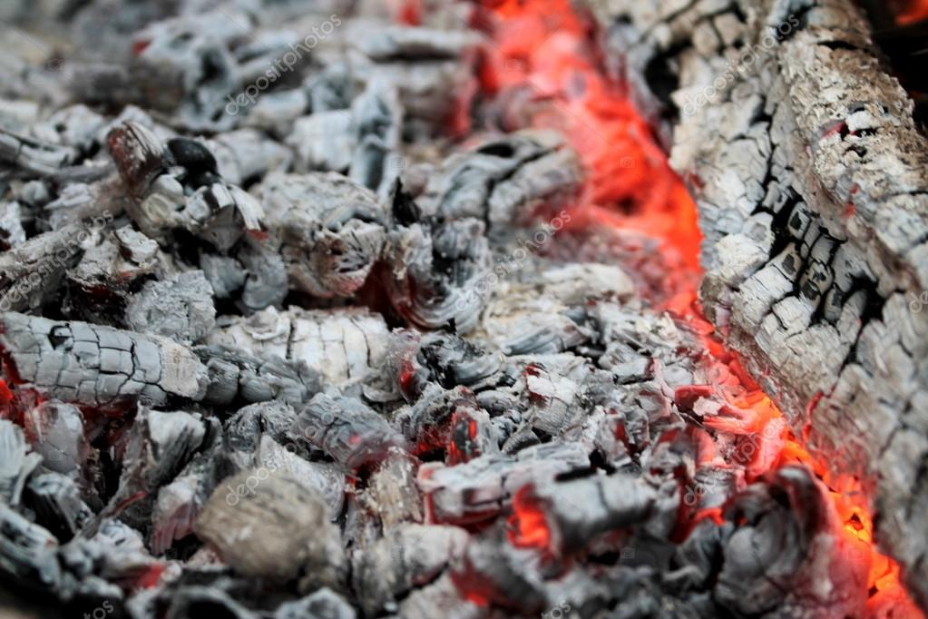

В связи с началом отопительного сезона, возрастает вероятность пожаров. В особенности это касается неосмотрительных хозяев.
Зола может оставаться пожароопасной более суток - за счет мельчайших угольков, которые способны разогреть до тления уже остывшие угли.
Поэтому зола и шлак, выгребаемые из топок, должны быть пролиты водой и удалены в безопасное место. Для утилизации древесной золы лучше использовать металлический контейнер на ножках и с крышкой. Емкость со свежей золой размещайте подальше от горючих материалов и построек. Ни в коем случае не ставьте металлическое ведро со свежесобранной золой на пол – прогар и пожар при этом гарантированы.
Не подвергайте себя и своих близких опасности, высыпая золу в картонные коробки, деревянные ящики, на пол или под стены построек. Будьте осторожны.

При возникновении пожара необходимо срочно сообщить
в пожарную охрану по телефону «101» или «112».

Уважаемые жители Енисейского района!

Сегодня мы с вами переживаем очень сложный период. В непростой ситуации оказалась вся Россия. Пандемия коронавирусной инфекции не признает ни границ, ни различий в возрасте, национальности и вере. Не послужила для нее серьезной преградой и наша удаленность от «обжитых мест» и «центров цивилизации». Болезнь пришла и на наши удаленные территории.
Серьезные ограничительные меры, введенные руководством страны и Красноярского края на начальном периоде пандемии, дали возможность мобилизовать технические и моральные ресурсы медицинским работникам, дали им возможность понять суть заболевания и научиться работать с нашими заболевшими земляками.
Мы безмерно благодарны всему медицинскому персоналу, работающему в тяжелейших условиях, в больницах и госпиталях Енисейского района, неделями не видящим своих родных и подолгу не снимающим средств защиты. Они продолжают бороться и сдерживать основной удар болезни. В этих условиях мы с Вами не вправе оставить их один на один с нашей общей бедой. Мы обязаны помочь им, и, одновременно, помочь нам самим. Правила этой крайне необходимой им помощи просты:
- соблюдение масочного режима и «социальной дистанции»,
- соблюдение личной гигиены и дезинфекция помещений,
- добровольное и сознательное ограничение контактов,
- отказ от посещения общественных мест и поездок, не вызванных острой жизненной необходимостью.
Требуйте соблюдения этих мер не только от себя, но и от своих земляков, знакомых, от всех тех, с кем Вам приходится встречаться. Единственное, с чем вынуждена будет считаться болезнь — это наше с Вами отношение к своему поведению в период пандемии.
Я уверен, что мы с Вами будем исполнять на территории нашего района все поручения Губернатора края и штабов по противодействию коронавирусной инфекции. Не устану повторять: «Пожалуйста, берегите себя. Соблюдайте все меры предосторожности. Используйте все возможности профилактики».
Однажды (верю, что так будет) мы с вами проснемся и поймём: наконец-то это закончилось, и жизнь пошла своим чередом. Наберёмся терпения. Оставайтесь оптимистами. Здоровья всем вам.

С уважением,
Глава Енисейского района Александр Кулешов.

РФ
АДМИНИСТРАЦИЯ АБАЛАКОВСКОГО СЕЛЬСОВЕТА
ЕНИСЕЙСКОГО РАЙОНА КРАСНОЯРСКОГО КРАЯ

ПОСТАНОВЛЕНИЕ

23.10.2020г. | с. Абалаково | № 78-п

О внесении изменений и дополнений в Постановление от 30.10.2013г. № 103 «Об утверждении Положения об оплате труда работников, замещающих в администрации Абалаковского сельсовета и ее структурных подразделениях должности, не отнесенные к муниципальным должностям и должностям муниципальной службы» (в редакции Постановлений от 17.10.2014г. № 53; от 18.05.2015г. № 33; от 12.12.2016г. № 194; от 26.12.2017г. № 110; от 24.01.2018г. № 04-п; от 14.01.2019г. № 01-п; от 27.09.2019г. № 64-п; от 10.01.2020г. № 03-п; от 30.04.2020г. № 26-п)

В соответствии со статьей 53 Федерального закона от 06.10.2003 № 131-ФЗ «Об общих принципах организации местного самоуправления в Российской Федерации», решением Губернатора Красноярского края, с учетом подходов по совершенствованию системы оплаты труда работников, руководствуясь, статьей 21 Устава Абалаковского сельсовета, ПОСТАНОВЛЯЮ:
- Внести изменения в Постановление от 30.10.2013г. № 103 «Об утверждении Положения об оплате труда работников, замещающих в администрации Абалаковского сельсовета и ее структурных подразделениях должности, не отнесенные к муниципальным должностям и должностям муниципальной службы» (в редакции Постановлений от 17.10.2014г. № 53; от 18.05.2015г. № 33; от 12.12.2016г. № 194; от 26.12.2017г. № 110; от 24.01.2018г. № 04-п; от 14.01.2019г. № 01-п; от 27.09.2019г. № 64-п; от 10.01.2020г. № 03-п; от 30.04.2020г. № 26-п).
  - Приложение №1 к Положению изложить в редакции, согласно приложению №1 к настоящему Постановлению;
- Контроль за исполнением Постановления возложить на заместителя главы Абалаковского сельсовета Свиридову Г.С.
- Настоящее Постановление вступает в силу со дня его подписания и применяется к правоотношениям, возникшим с 01.10.2020 года.
- Постановление подлежит официальному опубликованию (обнародованию) в местном печатном издании «Вестник Абалаково» и на официальном сайте администрации Абалаковского сельсовета http://abalakovo-adm.ru/.

Глава сельсовета О.А. Шаталина

Приложение №1
к Постановлению администрации Абалаковского сельсовета
от 23.10.2020г. № 78-п

РАЗМЕРЫ ОКЛАДОВ (ДОЛЖНОСТНЫХ ОКЛАДОВ)
РАБОТНИКОВ, ЗАМЕЩАЮЩИХ В АДМИНИСТРАЦИИ АБАЛАКОВСКОГО СЕЛЬСОВЕТА ДОЛЖНОСТИ,
НЕ ОТНЕСЕННЫЕ К МУНИЦИПАЛЬНЫМ ДОЛЖНОСТЯМ И ДОЛЖНОСТЯММУНИЦИПАЛЬНОЙ СЛУЖБЫ

ПКГ «Общеотраслевые профессии рабочих», утвержденная приказом Минздравсоцразвития Российской Федерации от 29.05.2008 г. № 248н «Об утверждении профессиональных квалификационных групп общеотраслевых профессий рабочих»:

-ПКГ «Общеотраслевые профессии рабочих первого уровня»:

Квалификационный уровень | Профессии рабочих, отнесенные к квалификационным уровням | Минимальный оклад, руб.
1 квалификационный уровень | Уборщик служебных помещений | 3 016,00

- ПКГ «Общеотраслевые профессии рабочих второго уровня »

Квалификационный уровень | Профессии рабочих, отнесенные к квалификационным уровням | Минимальный оклад, руб.
2 квалификационный уровень | Водитель автомобиля | 4 282,00

ИНФОРМАЦИЯ
Для депутатов муниципального образования Абалаковский сельсовет, образовательных учреждений, учреждений культуры, предприятий и организаций, расположенных на территории муниципального образования Абалаковский сельсовет
Об организации и проведении Большого этнографического Диктанта 2020 года
В рамках реализации государственной программы Российской Федерации «Реализация государственной национальной политики» ФАДН России проводится V Юбилейная Международная акция просветительская акция «Большой этнографический диктант» (далее-Диктант).
Диктант проводится с целью оценки этнографической грамотности, а так же содействия национально-культурному развитию народов России, дальнейшему укреплению общероссийской гражданской идентичности, межнационального мира и согласия.
Акция состоится в онлайн формате в период с 03 по 08 ноября 2020года на сайте miretno.ru.
Результаты Диктанта будут подведены в День Конституции Российской Федерации 12.12.2020 года.
Приглашаем принять участие в проведении онлайн Диктанта.

АДМИНИСТРАЦИЯ

Уважаемые жители села Абалаково!

Администрация Абалаковского сельсовета объявляет прием заявок по включению дворовой территории МКД в программу «Формирование современной городской среды в муниципальном образовании Абалаковский сельсовет на 2018-2024 годы» для благоустройства в 2021 году
Под дворовой территорией МКД понимается совокупность территорий, прилегающих к многоквартирным домам, с расположенными на них объектами, предназначенными для обслуживания и эксплуатации таких домов, и элементами благоустройства этих территорий.
Дворовые территории подлежат благоустройству:
а) по минимальному перечню, который включает в себя:
- ремонт дворовых проездов;
- обеспечение освещения дворовых территорий;
- установку скамеек;
- установку урн для мусора.
б) по дополнительному перечню, который включает в себя:
- оборудования детских и (или) спортивных площадок

Отбор заявок осуществляется в соответствии с Порядком, утвержденным постановлением администрацией Абалаковского сельсовета от 10.07.2017г. № 70 «Об общественной комиссии по развитию городской (сельской) среды».

Срок представления заявок: до 18.11.2020года.
Прием заявок осуществляет Администрация Абалаковского сельсовета
место нахождения: Красноярский край, Енисейский район, с.Абалаково, ул.Нефтяников, 7,
почтовый адрес: 663168, Красноярский край, Енисейский район, с.Абалаково, ул.Нефтяников, 7.
Заявки могут быть направлены по почте, в электронной форме на электронную почту c.abalakovo@mail.ru и с использованием официального сайта Абалаковского сельсовета http://abalakovo-adm.gbu.su, размещенного в информационно-телекоммуникационной сети «Интернет», а также могут быть поданы лично в Администрацию Абалаковского сельсовета.
Заявка подписывается уполномоченным собственниками лицом.
В отношении одной дворовой территории может быть подана только одна заявка на участие в отборе.
Если заявка не соответствует требованиям п. 3.4 вышеназванного Порядка, заявка к участию в отборе не допускается.

Предложение по включению дворовой территории в подпрограмму – это сформированный пакет документов, который содержит:

а) заявку о включении придомовой территории в адресный перечень благоустройства дворовых территорий Программы от лица, уполномоченного общим собранием собственников многоквартирного дома на представление предложения, с указанием следующей информации: фамилия, имя, отчество уполномоченного лица, номер контактного телефона; адрес многоквартирного дома, дворовая территория которого подлежит благоустройству (населенный пункт, улица, номер дома);
б) копию протокола общего собрания собственников помещений многоквартирных домов, отражающего решение вопросов указанных в п.п.2.1. настоящего Порядка, проведенного в соответствии со статей 44 – 48 Жилищного кодекса Российской Федерации;
в) пояснительную записку, отражающая общие сведения о дворовой территории, количество квартир, находящихся в домах, прилегающих к дворовой территории, состав элементов благоустройства, с описанием планируемых работ по благоустройству, общую площадь дворовой территории, площадь благоустраиваемой территории, номер кадастрового паспорта;
г) фотоматериалы, отражающие фактическое состояние дворовой территории;
д) информацию об общественной деятельности собственников по благоустройству дворовой территории (проведение субботников, участие в конкурсах на лучший двор, разбивка клумб и т.п.) за последние пять лет;
е) информацию организации, управляющей многоквартирным домом об уровне оплаты за жилое помещение и коммунальные услуги по состоянию на 1 января года, в котором направляется предложение по многоквартирному дому, дворовая территория которого подлежит благоустройству, информация об отсутствии проведения капитального ремонта наружных коммунальных и иных сетей (коммуникаций) в период благоустройства дворовой территории;
ж) Ф.И.О. представителя (представителей) заинтересованных лиц, уполномоченных на представление предложений, согласование дизайн-проекта благоустройства дворовой территории, а также на участие в контроле за выполнением работ по благоустройству дворовой территории, в том числе промежуточном, и их приемке.
к) копию протокола собрания собственников о выборе способа управления многоквартирным домом;
л) копию протокола собрания собственников об избрании совета многоквартирным домом (при принятии такого решения);

Более подробную консультацию и необходимые документы можно получить по адресу: с.Абалаково, ул.Нефтяников, 7;
в рабочие дни с 9.00ч. до 17.00ч. перерыв на обед с 13.00ч. до 14.00ч.;
номер телефона: 8(39195)78-5-06

